**List Checker2**

**使い方**

**第1版**

|  |  |
| --- | --- |
| 作成者： | 第57期中央執行委員会ン |
| 作成日： | 2025/10/15 |
| 最終更新日： | 2025/10/15 |

**目次**

1 概要 2

1.1 これは何？ 2

1.2 主な機能 2

2 使用方法 3

2.1 イベントの作成 3

2.2 出席登録方法（PC１台） 6

2.3 出席登録方法（PC複数台） 7

2.4 動作モード変更方法 8

2.5 データの保存 10

2.6 データのインポート 10

3 その多機能 12

3.1 モニター機能 12

3.2 定期学生総会モード 14

3.3 イベントの再開、複数イベントの同時管理 15

4 ソフトについて 17

4.1 システム構成 17

4.2 ソースコード 17

# 1 概要

## これは何？

このシステムはイベントの出席管理などを効率的に行うためのアプリケーションです

グラフィカル ユーザー インターフェイス, アプリケーション, Teams

AI 生成コンテンツは誤りを含む可能性があります。

## 1.2 主な機能

* イベントの作成と管理
* リアルタイム出席登録
* 複数デバイスからの同時アクセス対応
* 当日参加者の登録
* 出席状況のリアルタイムモニタリング
* データのエクスポート（Excel、CSV、JSON）
* 過去イベントのインポート機能

# 使用方法

## 2.1 イベントの作成

・ソフトを起動後、「イベントを作成・管理する」を押します

グラフィカル ユーザー インターフェイス, アプリケーション, Teams

AI 生成コンテンツは誤りを含む可能性があります。

・「新しいイベント」を押します

グラフィカル ユーザー インターフェイス, テキスト, アプリケーション

AI 生成コンテンツは誤りを含む可能性があります。

・動作モードを選択します

グラフィカル ユーザー インターフェイス, アプリケーション

AI 生成コンテンツは誤りを含む可能性があります。

リストチェックモード1

リスト外の学籍番号は入力できない

リストチェックモード2

リスト外の学籍番号が入力された場合、当日参加として別で記録する

受付モード

後のイベント情報入力ページリストを読み込まず、当日参加のみ記録する

定期学生総会モード

委任状集計用のExcelファイルを読み込めるようにし、表示を定期学生総会用に最適化する

※リストチェックモード1と2はイベント作成後もリアルタイムで設定変更が可能です

グラフィカル ユーザー インターフェイス, テキスト, アプリケーション, メール

AI 生成コンテンツは誤りを含む可能性があります。・イベント情報を入力します

入力例

イベント名　　：　2025トークショー

イベント情報　：　xx時開始、xx時終了など

参加者　　　　：　A列に参加者が記載されたExcelかCSVを入力　**→**

当日参加　　　：　※リストチェックモード1と2の違いはこれだけ

　自動登録にチェックをつけるとリスト外の学籍番号が

入力されても警告なしで当日参加として登録する

・「モニターページへ」を押してイベント登録終了です

グラフィカル ユーザー インターフェイス, アプリケーション, Web サイト

AI 生成コンテンツは誤りを含む可能性があります。  
※パブリックネットワークが云々の表示が出た場合、許可を押す

## 2.2 出席登録方法（PC１台）

・モニターページ右上の「出席登録ページ」を押します

グラフィカル ユーザー インターフェイス, アプリケーション, Teams

AI 生成コンテンツは誤りを含む可能性があります。

・新しいウィンドウで出席登録用ページが開きます  
グラフィカル ユーザー インターフェイス, アプリケーション

AI 生成コンテンツは誤りを含む可能性があります。

・「学籍番号を入力」のフィールドを対象にしていることを確認し、バーコードリーダーで学籍番号をスキャンします。もし、学生証を忘れた人がいた場合手動で入力し、Enterキーを押してください

グラフィカル ユーザー インターフェイス

AI 生成コンテンツは誤りを含む可能性があります。

## 2.3 出席登録方法（PC複数台）

使用するパソコンをすべて同じWi-Fiに接続します。（大学のWi-Fiで可）

List checker 2のインストールされているPCをホスト、それ以外をクライアントとします

・ホストでイベントを作成後、モニターページの「情報」をクリックします

グラフィカル ユーザー インターフェイス, アプリケーション, Teams

AI 生成コンテンツは誤りを含む可能性があります。

・出席登録URLをクライアントのブラウザで入力します

例：

http://192.168.10.113:50080/attendance.html?uuid=103df4ef&server=192.168.10.113:50345

グラフィカル ユーザー インターフェイス

AI 生成コンテンツは誤りを含む可能性があります。

## 2.4 動作モード変更方法

※リストチェックモード1、2のみ変更可能です

・出席登録ページの右上の「メニュー」をクリックします

グラフィカル ユーザー インターフェイス, アプリケーション

AI 生成コンテンツは誤りを含む可能性があります。

・設定内にあるトグルスイッチを切り替えることで動作を切り替えることができます  
・この設定はすべてのホストとクライアントとでリアルタイムで同期しています

## 2.5 データの保存

・モニターページ、出席登録ページの両方でデータのダウンロードが可能です

グラフィカル ユーザー インターフェイス, テキスト, アプリケーション, チャットまたはテキスト メッセージ

AI 生成コンテンツは誤りを含む可能性があります。グラフィカル ユーザー インターフェイス

AI 生成コンテンツは誤りを含む可能性があります。

Excel : 記録用は基本これ

CSV : Excel互換ソフトで開く場合はこれ

Json : 後述のインポート機能を使用する場合はこれ

## 2.6 データのインポート

・Jsonファイルをダウンロードした時点のイベントをそのまま再開することができます

・ソフトを起動後、「ファイルからインポート」を選択します  
グラフィカル ユーザー インターフェイス, テキスト, アプリケーション, チャットまたはテキスト メッセージ

AI 生成コンテンツは誤りを含む可能性があります。

・ダウンロードしたJsonファイルを選択します

グラフィカル ユーザー インターフェイス, アプリケーション, Teams

AI 生成コンテンツは誤りを含む可能性があります。

・下の「イベント登録」をクリックするとモニターページが開かれます

グラフィカル ユーザー インターフェイス, アプリケーション, Teams

AI 生成コンテンツは誤りを含む可能性があります。

# 3 その多機能

## 3.1 モニター機能

・ホストと同じWi-Fiに接続している機器でモニターページを開くことができます

・ホストのモニターページで「情報」をクリックします

グラフィカル ユーザー インターフェイス, アプリケーション, Teams

AI 生成コンテンツは誤りを含む可能性があります。

・モニターページURLをクライアントのブラウザで入力します

例：

http://192.168.10.113:50080/monitor.html?uuid=103df4ef&server=192.168.10.113:50345

グラフィカル ユーザー インターフェイス, アプリケーション

AI 生成コンテンツは誤りを含む可能性があります。

・スマホでの表示も可能です

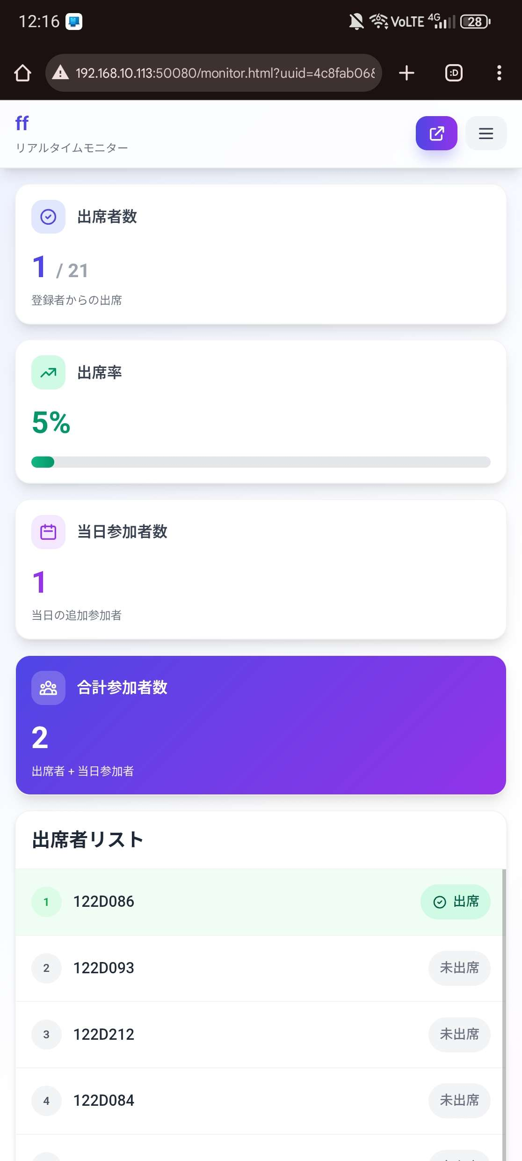

## 3.2 定期学生総会モード

・モード選択で「定期学生総会モード」を選択するとモニターページや出席登録ページでの表示が変更されます

グラフィカル ユーザー インターフェイス, アプリケーション

AI 生成コンテンツは誤りを含む可能性があります。 グラフィカル ユーザー インターフェイス, アプリケーション

AI 生成コンテンツは誤りを含む可能性があります。

・委任状を出してない学籍番号が登録された場合、総数に+1 する

・委任状を出している学籍番号が登録された場合、委任状数を-1し 出席者数に+1 する

・イベント登録時にExcelを読み込むとき、B列が存在する場合B列の2行目から読み込みます(委任状回収用のマクロ付きExcelがそういう仕様のため)

・B列が存在しない場合、通常通りA列の1行目から読み込みます

## 3.3 イベントの再開、複数イベントの同時管理

・ホストのモニターページで右クリックを押したときに「戻る」を選択してしまった場合のイベント再開方法です

・「戻る」を選択した場合、次の画面に飛ばされます

グラフィカル ユーザー インターフェイス, アプリケーション

AI 生成コンテンツは誤りを含む可能性があります。

・もう一度右クリックから「戻る」を選択すると、最初の画面に戻ります

グラフィカル ユーザー インターフェイス, アプリケーション

AI 生成コンテンツは誤りを含む可能性があります。

・「登録済みイベント一覧」を選択します

グラフィカル ユーザー インターフェイス, アプリケーション, Teams

AI 生成コンテンツは誤りを含む可能性があります。

・「モニターページを開く」をクリックすることで元のモニターページに戻れます

・この動作をしている間、クライアントでは問題なく出席登録することができます

・この動作を応用することで1つのホストで複数のイベントを同時管理することが

できます

# 4 ソフトについて

## 4.1 システム構成

・フロントエンド : React + TypeScript + Vite

・スタイリング : Tailwind CSS

・バックエンド : Rust(Tauri)

・内部サーバー : Axum (HTTP) + Socketioxide (WebSocket)

・仕様ポート番号

・50080: HTTP（静的ファイル配信）

・50345: Socket.IO（リアルタイム通信）

## 4.2 ソースコード

・このソフトはOSSです

・自由にフォークしてください

<https://github.com/TommyZ-7/list-checker-tauri>